Приказ №

/0$ 0/.2О2О

« О создании бракеражной комиссии на 2020-2021 учебный год»

В соответствии с требованиями СанПин 2.4.5.2409-08 ГОСТ Р 53104 - 2008, в целях улучшения работы по организации горячего питания, усиления контроля над качеством потребляемой пищи в 2020-2021 учебном году

Приказываю:

1. Создать бракеражную комиссию по контролю над качеством питания учащихся в следующем составе:

председатель: Албакова П.Х., заместитель директора по ВР ; члены комиссии: Мальсагова Т.М., родитель Султыгова Х.Т., родитель

Гамурзиева М. Б., медицинская сестра ГБОУ «СОШ № 8 г.Назрань»

1. Членам бракеражной комиссии ежедневно заносить в бракеражный журнал результаты органолептической оценки приготовленной пищи.
2. Утвердить Положение о бракеражной комиссии ГБОУ «СОШ № 8 г.Назрань»
3. Утвердить план работы бракеражной комиссии на 2020-2021 учебный год
4. Контроль исполнения приказа оставля-Ш;3&собой.

Директо

/Азиева P.M./

£.0 Ч~, O.K.. . 'w;' -s'Jy >,

*\* ??9ат7Га* \* *Л?*

С приказом ознакомлены:., Албакова П.Х.

Мальсагова Т.М. Султыгова Х.Т. Гамурзиева М.Б.

Приказ №

« О создании бракеражной комиссии на 2020-2021 учебный год»

В соответствии с требованиями СанПин 2.4.5.2409-08 ГОСТ Р 53104 - 2008, в целях улучшения работы по организации горячего питания, усиления контроля над качеством потребляемой пищи в 2020-2021 учебном году

Приказываю:

1. Создать бракеражную комиссию по контролю над качеством питания учащихся в следующем составе:

председатель: Албакова П.Х., заместитель директора по ВР ; члены комиссии: Мальсагова Т.М., родитель

Султыгова Х.Т., родитель

Гамурзиева М. Б., медицинская сестра ГБОУ «СОШ № 8 г.Назрань»

1. Членам бракеражной комиссии ежедневно заносить в бракеражный журнал результаты органолептической оценки приготовленной пищи.
2. Утвердить Положение о бракеражной комиссии ГБОУ «СОШ № 8 г.Назрань»
3. Утвердить план работы бракеражной комиссии на 2020-2021 учебный год

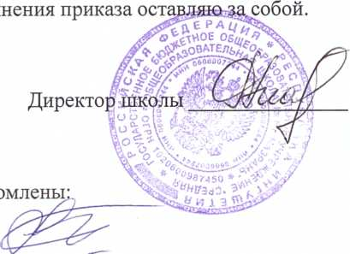

Албакова П.Х.

С приказом ознакс

5. Контроль испол

/Азиева P.M./

Мальсагова Т.М.



Султыгова Х.Т.

Гамурзиева М.Б.